Министерство образования Российской Федерации

Пензенский государственный университет

Кафедра «Вычислительная техника»

**ОТЧЕТ**

по лабораторной работе №1

по курсу «Графические интерфейсы Android и Qt»

на тему «Основы верстки Android-приложений»

Выполнили студенты группы 19ВВ3:

Табрисов С. А.

Приняли:

Митрохин М. А.

**2022**

### Цель работы

Изучение верстки Android-приложений.

### Лабораторное задание

1. Создать форму для авторизации пользователя в приложении.
2. Добавить в проект еще одну активити для отображения динамических данных. Форма должна позволять добавлять и удалять данные из списка.

### Листинг

**Manifest.xml**

<?xml version="1.0" encoding="utf-8"?>  
<manifest xmlns:android="http://schemas.android.com/apk/res/android"  
 xmlns:tools="http://schemas.android.com/tools"  
 package="com.example.lab2">  
 <application  
 android:allowBackup="true"  
 android:dataExtractionRules="@xml/data_extraction_rules"  
 android:fullBackupContent="@xml/backup_rules"  
 android:icon="@mipmap/ic_launcher"  
 android:label="@string/app_name"  
 android:roundIcon="@mipmap/ic_launcher_round"  
 android:supportsRtl="true"  
 android:theme="@style/Theme.Lab2"  
 tools:targetApi="31">  
 <activity android:name=".SecondActivity"></activity>  
 <activity android:name=".EnterToApp" android:exported="true">  
 <intent-filter>  
 <action android:name="android.intent.action.MAIN"></action>  
 <category android:name="android.intent.category.LAUNCHER"></category>  
 </intent-filter>  
 </activity>  
 </application>  
</manifest>

**EnterToApp.java**

package com.example.lab2;  
  
import android.app.Activity;  
import android.content.Intent;  
import android.os.Bundle;  
import android.util.Log;  
import android.view.View;  
import android.widget.Button;  
import android.widget.EditText;  
  
import androidx.annotation.Nullable;  
  
public class EnterToApp extends Activity {  
  
 @Override  
 protected void onStart() {  
 super.onStart();  
 Log.i("TAG", "onStart: ");  
 setContentView(R.layout.enter_scene);  
  
 Button enter = findViewById(R.id.enterBtn);  
 EditText inName = findViewById(R.id.inputName);  
 EditText inPsw = findViewById(R.id.inputPassword);  
  
 Intent intent = new Intent(this, SecondActivity.class);  
  
 enter.setOnClickListener(new View.OnClickListener() {  
 @Override  
 public void onClick(View view) {  
 startActivity(intent);  
 }  
 });  
  
 }  
}

**SecondActivity.java**

package com.example.lab2;  
  
import android.app.Activity;  
import android.content.Intent;  
import android.os.Bundle;  
import android.view.View;  
import android.widget.AdapterView;  
import android.widget.ArrayAdapter;  
import android.widget.Button;  
import android.widget.EditText;  
import android.widget.ListView;  
  
import androidx.annotation.Nullable;  
  
import java.security.acl.Acl;  
import java.util.ArrayList;  
  
public class SecondActivity extends Activity {  
  
 ArrayList<String> users = new ArrayList<String>();  
 String user;  
 int position = 0;  
  
 @Override  
 protected void onCreate(@Nullable Bundle savedInstanceState) {  
 super.onCreate(savedInstanceState);  
 setContentView(R.layout.list);  
  
 Button back = findViewById(R.id.backBtn);  
 Button add = findViewById(R.id.addBtn);  
 Button del = findViewById(R.id.deleteBtn);  
  
 ListView userList = findViewById(R.id.listUser);  
  
 EditText inputUserName = findViewById(R.id.ListViewName);  
  
 ArrayAdapter<String> stringAdapter = new ArrayAdapter<String>(this, android.R.layout.simple_list_item_1 , users);  
 userList.setAdapter(stringAdapter);  
  
 Intent intent = new Intent(this, EnterToApp.class);  
  
 back.setOnClickListener(new View.OnClickListener() {  
 @Override  
 public void onClick(View view) {  
 startActivity(intent);  
 }  
 });  
  
 add.setOnClickListener(new View.OnClickListener() {  
 @Override  
 public void onClick(View view) {  
 user = inputUserName.getText().toString();  
 if(!user.isEmpty()) {  
 users.add(user);  
 inputUserName.setText("");  
 stringAdapter.notifyDataSetChanged();  
 }  
 }  
 });  
  
 del.setOnClickListener(new View.OnClickListener() {  
 @Override  
 public void onClick(View view) {  
 users.remove(user);  
 //userList.setSelected(false);  
 userList.setSelector(R.color.white);  
 stringAdapter.notifyDataSetChanged();  
 }  
 });  
  
 userList.setOnItemClickListener(new AdapterView.OnItemClickListener() {  
 @Override  
 public void onItemClick(AdapterView<?> adapterView, View view, int i, long l) {  
 userList.setSelector(R.color.teal_200);  
 user = stringAdapter.getItem(i);  
 stringAdapter.notifyDataSetChanged();  
 }  
 });  
 }  
}

**Результаты работы:**

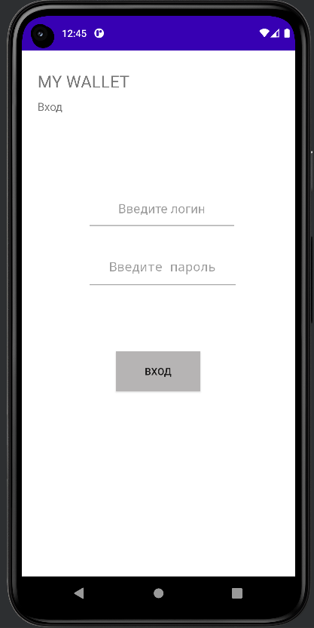

Рисунок 1 – Форма для авторизации.

Рисунок 2 – Форма для добавления данных.

Рисунок 3 – Добавление данных.

Рисунок 4 – Удаление данных.

**Вывод:** Изучили основы верстки Android-приложения.